Communiqué de Presse : So Jazz ! Festival
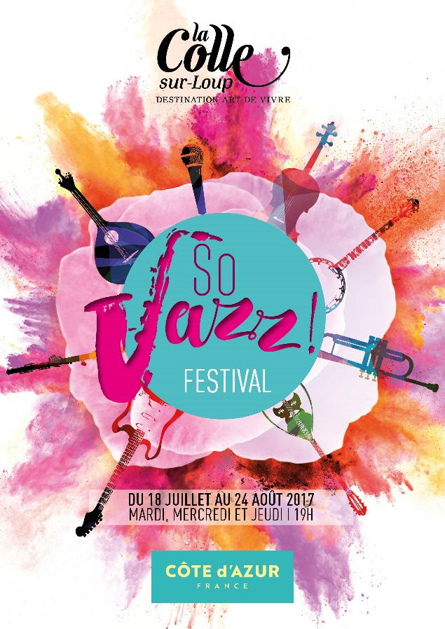
Pour la 13è année consécutive les notes jazzy résonneront au cœur du village de La Colle. En 2017 avec 18 concerts gratuits programmés les mardis, mercredis et jeudis du 18/07 au 24/08, la Colle-sur-Loup relooke son concept en créant le « So Jazz Festival ! ».
So Jazz ! en 2017, c’est d’abord la continuité d’une recette qui a fait ses preuves. Nous retrouvons l’expertise, le talent et la fidélité de Philippe Villa, pianiste professionnel, directeur artistique depuis l’origine. Il intervient aussi en tant que musicien avec le Philippe Villa Trio. A (re)découvrir le jeudi 10/08
So Jazz ! en 2017 c’est aussi un parcours photographique chez nos commerçants partenaires. 50 clichés en format 30x45 racontent La Colle-sur-Loup et la Musique. Entrez dans le salon de coiffure, saluez le pharmacien, testez les nombreux restaurants, visitez les boutiques et les artisans, et découvrez à chaque étape de beaux clichés présentés en toute simplicité dans un esprit authentique à l’image du village. Enfin des visuels géants représentant des scènes de jazz à La Colle seront accrochés en extérieur.
So Jazz ! en 2017 ce sont de nombreuses animations :
- Un piano en libre-service est installé dans la rue, au cœur du village, les jours de concert. Il permet aux musiciens amateurs de s’exprimer librement et de profiter d’une acoustique unique et d’un décor naturel exceptionnel, propice à l’expression artistique.
- Un jeu concours doté de produits locaux est proposé pendant la durée du Festival
- Une ambiance musicale « jazzy » dans les rues du village les jours de concert.
- Un Dress-Code « Noir et Blanc ». Les restaurateurs, commerçants et organisateurs jouent le jeu d’un dress code qui évoque le jazz des années 50 dans les clubs américains mais aussi une certaine idée de l’élégance cultivée à La Colle.
So Jazz ! en 2017 c’est enfin la naissance d’une véritable identité visuelle déclinée sur programme, affiches, flyers, goodies. L’affiche est réalisée par une jeune agence graphique colloise. Elle représente l’explosion des émotions sur une rose centifolia. Elle évoque à la fois la jeunesse, le dynamisme et l’ancrage dans les traditions colloises. Une certaine idée de l’art de vivre made in La Colle-sur-Loup.
So Jazz ! Festival 18/07 - 24/08 à La Colle-sur-Loup. Tous les mardis, mercredis, jeudis. Concert à 19h
Informations : v.pomparat@ot-lacollesurloup.com ou par téléphone au 06 49 07 27 33
Présentation « Quartiers d’Eté », le 13 juin 2017 à 11h30 à L’Abbaye 541 bd Honoré Teisseire 06480 La Colle sur Loup Merci de confirmer votre présence par mail v.pomparat@ot-lacollesurloup.com

